浙江省龙游县2021年卫健系统提前招聘报名表
姓名 |  |  | 性别 |  |  |  | 出生年月 |  |  |  | 贴照片处
民族 |  |  | 籍贯 |  |  |  | 健康状况
政治面貌 |  |  | 入党（团）时间 |  |  |  | 执业资格
身份证号码 |  |  |  |  |  |  | 英语等级
户籍所在地详址 |  |  |  |  |  |  |  | 计算机等级
家庭住址 |  |  |  |  |  |  |  | 联系电话及手机号码
学历 |  |  | 学位 |  |  |  | 专业特长
毕业院校、专业及时间 |  |  |  |  |  |  |  | 是否“985”、“211”或“双一流”高校
是否2021年应届毕业生 |  |  |  |  |  |  |  | 聘用后是否服从分配
主要
学习
简历
（从高中起）
奖惩情况
诚信声明 |  | 兹保证以上所填信息属实，如有不实，愿承担相应责任。  本人签名： 年 月 日
报考单位 |  |  |  |  |  |  | 报考岗位
初审人 |  |  |  |  |  |  | 审核人
龙游县优秀卫生人才招聘综合素质能力考评内容
序号 | 考评项目和内容 |  |  |  |  |  |  |  |  |  |  | 备注
1 | 学历层次和毕业院校 |  |  |  |  |  |  |  |  |  |  | 请报考人员报名时全面、如实提供表内各栏目等能反映本人能力水平的各项材料，并按顺序整理原件和复印件
2 | 政治面貌
3 | 技能特长 |  |  |  | 各类职业资格、等级证书
4 | 学业成绩 |  |  |  | 在校期间每学期各课程成绩
5 | 获奖情况 |  |  |  | 奖学金
5 |  |  |  |  | 本学科专业性获奖或荣誉
5 |  |  |  |  | “三好学生”或“优秀学生”等综合性荣誉
6 | 担任职务及其他 |  |  |  | 参考校（院）学生会（党团）任职、班级任职、社会团体任职情况及参加社会活动情况

龙游县人民医院医共体简介
（浙江大学附属邵逸夫医院龙游分院）
龙游县人民医院始建于1940年，是一所集医疗、科研、教学、预防保健于一体的二级甲等综合性医院。是国家卫计委确定的首批重点建设的500家县级公立医院、全面提升县级医院综合能力第二阶段县级医院、浙江大学医学院附属邵逸夫医院龙游分院。是全国首家糖尿病规范化诊疗示范中心、中国卒中中心联盟成员单位、国家空中急救医院联盟、中国县级医院急诊联盟理事单位，浙江省基层卫生适宜技术示范基地、浙江风湿免疫病医联体联盟成员单位、浙西地区的首家“创伤救治中心建设单位”联盟单位等；先后获得爱婴医院，省文明单位、绿色医院等国家、省市县级集体荣誉200余项。为龙游县120急救、健康体检、创伤急救、孕产妇与新生儿抢救中心，县急诊、放射、临检、病理、麻醉、护理、院内感染质控中心。承担本县域内重大医疗活动保障、突发公共事件的紧急医疗救援任务和配合突发公共卫生事件防控等工作。2019年，我院与湖镇镇、横山镇、塔石镇、东华街道、小南海镇、模环乡、社阳乡、罗家乡、石佛乡卫生院等9乡镇卫生院组成的“1＋9”架构的龙游县人民医院医共体，构建医疗卫生服务新体系。
医院位于龙游县龙洲街道荣昌大道373号，交通便利，环境优美，占地42亩，绿化面积1.7万平方米。现有职工879人，高级职称135人，中级职称303人。设18个病区，开设专科专病门诊40余个。医院共有省医坛新秀1人，市名医1人、名专家1人，市第三批“115”人才2人，县第三批优秀人才13人，县第三批领军人才5人，县第一批百名菁才工程14人。拥有磁共振、16排32层螺旋CT机、进口医用压缩空气机组、大型遥控X光机、DR机、体外碎石机、彩色B超、脑彩超、脑电图、睡眠鉴定仪、心肺功能测定仪、骨密度测定仪、眼科进口白内障超声乳化仪、德国产光学相干断层扫描仪OCT、动态心电图、动态血压、快速冰冻切片机、快速细菌鉴定仪、电化学免疫发光仪、黄疸检测仪以及手术显微镜、C臂机、高清胃镜、胆道镜、结肠镜、支气管镜、胸腔镜、高清腹腔镜、膀胱镜、膝关节镜、乳腺旋切系统、能量平台、胎儿中央监护系统、鼻咽镜等一批先进的医疗仪器设备。
近年来，加强学科建设，提升医院的形象品牌。神经内科、普外科、骨科、放射科、孕产妇抢救中心、新生儿抢救中心为县重点学科。获批成立市级专家工作站1家（傅国胜专家工作站），县级专家工作站5家（蔡秀军专家工作站、李红专家工作站、胡兴越专家工作站、王春林专家工作站、黄学锋专家工作站）。
医院以病人为中心，优化服务流程，不断提高医疗质量和服务水平，为人民群众身体健康提供更好的医疗保健服务。地 址：浙江省龙游县龙洲街道荣昌大道373号
邮 编：324400
联系电话：0570-7212260、13567060202
扫一扫，欢迎关注龙人医
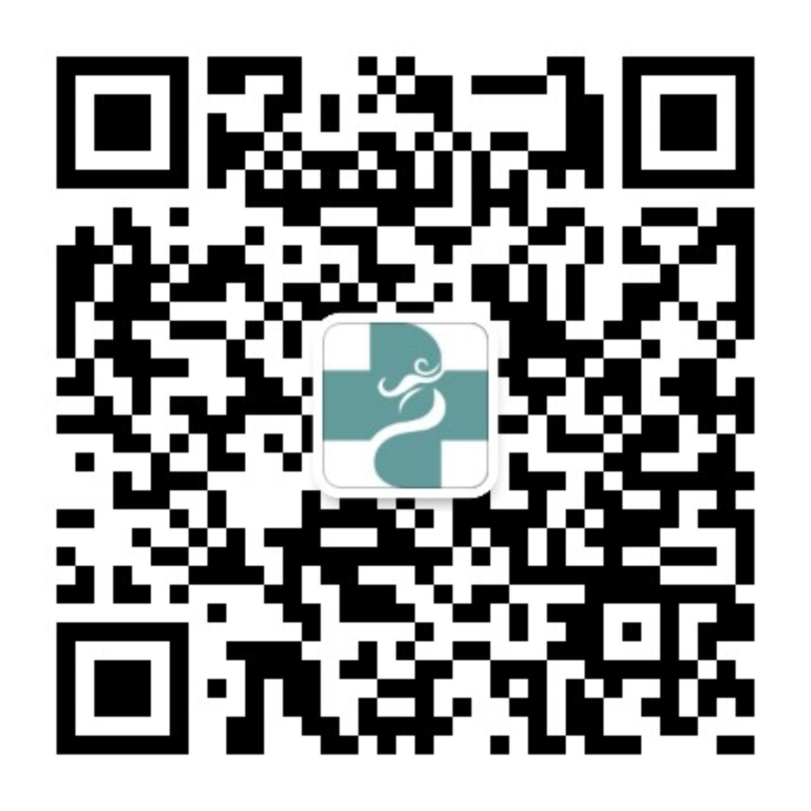

龙游县中医院医共体简介
龙游县中医院创建于1984年，是一所集医疗、教学、科研、预防保健于一体的二级甲等综合性中医医院，系浙江省中医名院建设单位、树兰（杭州）医院合作医院、浙江省立同德协作医院，建有郑树森院士工作站、省人民医院甲乳外科孟旭莉专家工作站、消化内科潘文胜专家工作站、血管外科蒋劲松专家工作站、省立同德陆拯名中医工作站，为龙游县政府定点惠民医院。系县中医院医共体牵头医院，溪口、龙洲、詹家、大街、沐尘、庙下6家乡镇卫生院为成员单位。
医院占地面积1.1万平方米，医疗用房建筑面积1.73万平方米。现有职工382人，其中高级职称卫技人员60人，市县级名医、县级拔尖人人、领军人才、百名菁才培养人员10余人。医院学科门类齐全，开放床位250张，拥有国家级重点建设专科-中风专科及省级重点专科-肝胆肾结石专科；拥有县级重点建设专科-中医肿瘤科、中医康复医学科；开设肝胆外科、泌尿外科、骨科、脑外科、妇科、产科、中医肿瘤科、神经内科、消化内科、肾内科、康复科、重症医学科、麻醉科等特色专科，建有血液透析中心、高压氧治疗中心、针灸康复中心、内镜中心及健康体检中心。
医院引进1.5T核磁共振（MRI）、飞利浦16排螺旋CT、飞利浦彩超、奥林巴斯腹腔镜、奥林巴斯胃肠镜、全自动生化分析仪、钬激光治疗仪、美国进口关节镜等先进的医疗仪器。
医院先后被授予“国家级爱婴医院”、 “省级文明中医院”、“省级文明单位”、“省级放心药房”、 “省级爱国卫生先进单位“、“省级平安医院”、“省级巾帼文明岗”、“县十佳满意窗口（单位）”、“无偿献血先进单位”、“县敬老文明号”等荣誉称号。
医院本着“人才立院、科技兴院、特色强院”的办院方针，坚持“中西并重，服务社会，造福百姓”的办院宗旨，不断提高医疗技术水平，改善服务品质，充分发挥中医药优势，全心全意为人民群众健康服务!
龙游县中医院医共体竭诚欢迎您的加盟!
地 址：龙游县龙洲街道太平东路272号
联系电话：0570-7029882 13967011525
扫一扫，欢迎关注龙中医
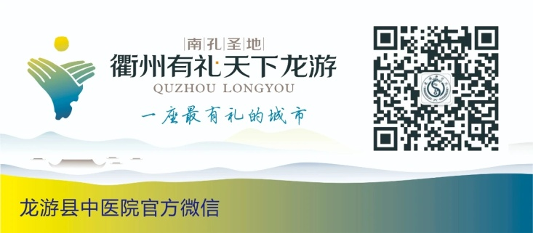

龙游县妇幼保健院简介
浙江省龙游县妇幼保健院是一所集临床与保健为一体的妇幼计生专业医疗机构，承担着全县妇幼保健、妇女儿童常见病防治、助产技术服务、计划生育服务、出生缺陷综合防治、基层妇幼卫生计划生育技术服务指导等工作，开展与妇女儿童健康密切相关的临床医疗服务。
医院占地面积5.15亩，建筑面积3066㎡，目前共有员工93人，中高级职称42人，设有妇科、儿科、妇女保健部、儿童保健部、国免中心、中医馆、影像科、检验科等门诊科室。拥有四维彩超、DR、宫腔镜等先进医疗设备，医院重视和加强人才培养，注重团队协作，内练素质、外树形象，不断提升医疗技术水平与服务能力。
新时代新征程，占地23亩、投资1.5亿、设置床位150张的妇女儿童健康中心正在建设中，预计于2023年投入使用，未来可期待，龙游县妇幼保健院诚邀您的加盟！
医院地址：龙游县龙洲街道兴龙北路291号
联系电话（传真）：0570－7019289

